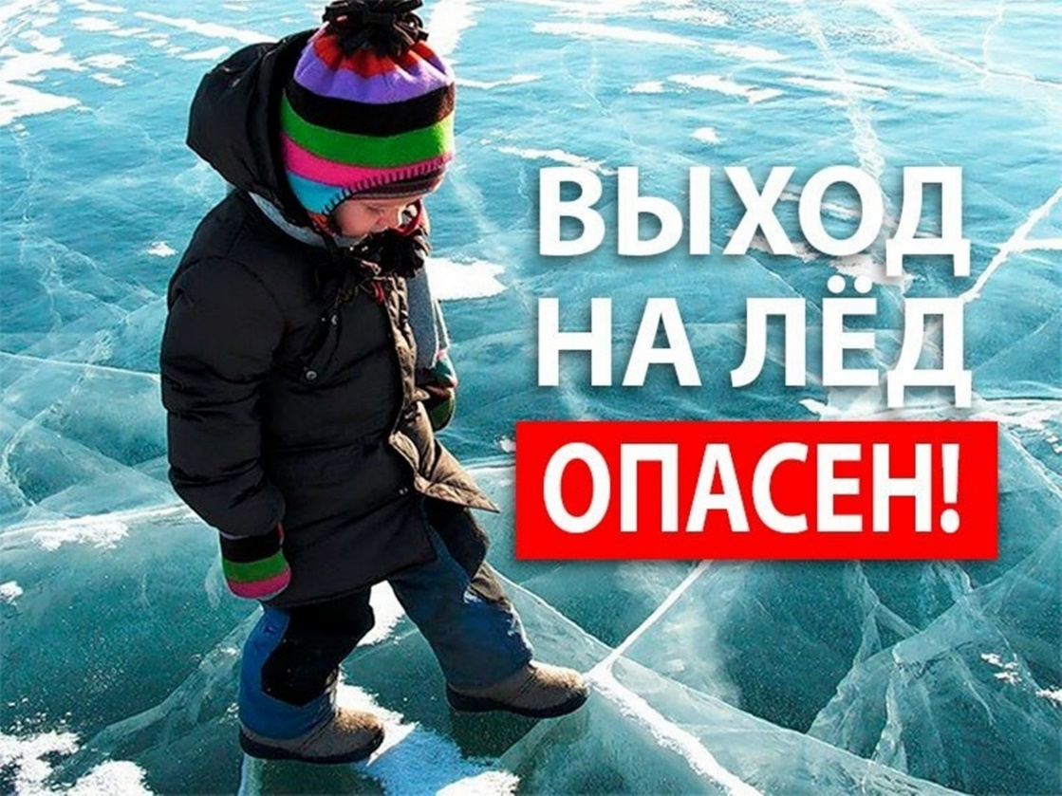

 С наступлением первых морозов и появления тонкого льда повышается риск чрезвычайных ситуаций на  водоемах. Ежегодно  в это время на водоемах гибнут десятки-сотни человек.

      Многие забывают, что выход на лед водоема всегда опасен!      Важно помнить и соблюдать основные правила поведения на водных объектах, ведь выполнение элементарных мер предосторожности — залог вашей безопасности!

***Основные правила поведения на льду:***

- Выходить на лед ЗАПРЕЩЕНО, в виду его малой прочности! Передвигаться по льду можно только тогда, когда его толщина достигает не менее 10 сантиметров в пресной воде.

- Нельзя проверять прочность льда ударом ноги. Если после первого сильного удара поленом или лыжной палкой покажется хоть немного воды, — это означает, что лед тонкий, по нему ходить нельзя. В этом случае следует немедленно отойти по своему же следу к берегу, скользящими шагами, не отрывая ног ото льда и расставив их на ширину плеч, чтобы нагрузка распределялась на большую площадь. Точно так же поступают при предостерегающем потрескивании льда и образовании в нем трещин.

 - При вынужденном переходе водоема безопаснее всего придерживаться проторенных троп или идти по уже проложенной лыжне. Но если их нет, надо перед тем, как спуститься на лед, очень внимательно осмотреться и наметить предстоящий маршрут.

-  Замерзшую реку (озеро) лучше перейти на лыжах, при этом: необходимо двигаться медленно; лыжные палки держите в руках, не накидывая петли на кисти рук, чтобы в случае опасности сразу их отбросить.

***Убедительная просьба родителям***: не отпускайте детей на лед (на рыбалку, катание на лыжах и коньках) без присмотра.